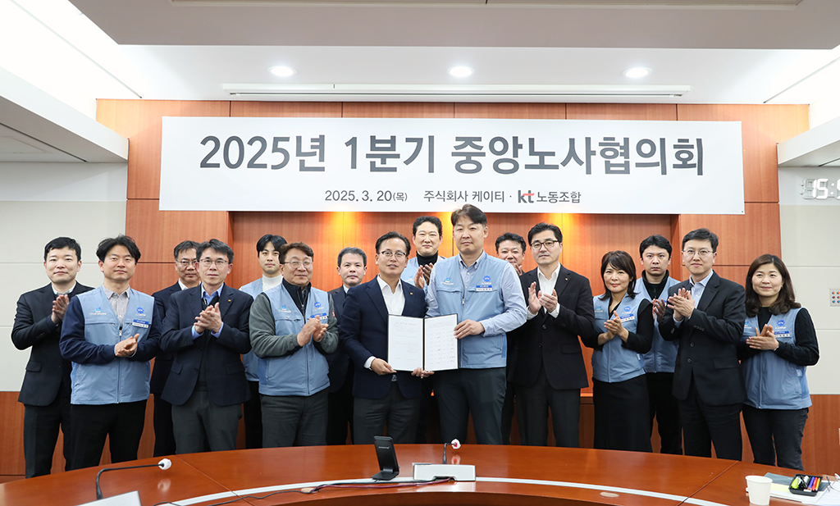

2025년 성과급 지급 계획 및 3월 성과급

**2025년도 1분기 노사협의회 개최**25년 창립기념일 대체휴일 지정 등 4개 안건 협의

[제15 – 138호]

2025년 3월 20일(목)

KT 노동조합과 회사는 3월 20일(목) 15시, 분당사옥 17층 대회의실에서 2025년도 제1분기 노사협의회를 열고 노동조합이 요구한 4개 안건을 심의·의결했다.

|  |  |
| --- | --- |
| 안 건 | 결 과 |
| * 체육행사비 인상 * ‘14년 이후 동일한 기준 현실화 | * 춘/추계 체육행사비 각 7만원으로 인상   (‘25년 춘계 체육행사부터) |
| * ‘25년 창립기념일 6.1(일) 대체휴일 부여 | * ’25.6.5(목)을 임시 대체 휴일로 지정 |
| * 우리사주 지급 * 우리사주 조합계정 보유 주식 배정 | * 우리사주조합 이사회 의결에 따라 우리사주조합원 대상 1인당 14주 지급 (’25.3.31) * 지급대상 : ’25.3.27 기준 우리사주조합원 * 의무보유기간: 지급일로부터 4년 * 미가입자 가입의사 확인 등 제반사항 별도안내 * 향후 조합원별 우리사주 1주이상 배분가능 시 우리사주조합에서 공지후 지급 |
| * 긴급생활안정자금 지원 | * 2025년 상반기에 규모/조건 구체화 * 시행 시기 별도 안내 |

* 2025년 연간 성과급 지급 계획

|  |  |  |  |  |  |  |
| --- | --- | --- | --- | --- | --- | --- |
| 지급시기 | 1월 | 3월 | 5월 | 7월 | 9월 | 계(단위:%) |
| 부문(a) | 50 | 60±40 | 30 | 40 | 40 | 220±40 |
| 담당(b) | 50 | 40±40  (직책±80) | 40 | 30 | 60 | 220±40  (직책±80) |
| 계(a+b) | 100 | 100±80  (직책±120) | 70 | 70 | 100 | 440±80  (직책±120) |
| 지급일 | 1.24 | 3.25 | 5.23 | 7.25 | 9.25 |  |

* 3월 성과급 지급
* 지급대상: 지급일 현재 재직중인 G직, IT직(청경포함)
* 지급기준: 월기본급 X 지급률

|  |  |  |  |
| --- | --- | --- | --- |
| 구분 | 부문 | 담당 | 계 |
| 지급률 | 60±40 | 40±40 (직책±80) | 100±80 (직책±120) |

* 지급산식
$$\left(월 기본급 x 지급률\right) x \frac{(계산기간 일수-제외일수)}{계산기간 일수}$$

* 제외일수: ①휴직일수 ②직위해제 ③정직 ④무급일수 출산휴가 중 무급휴가, 가족돌봄 휴가 등
* 계산기간: 2025.2.1 ~ 3.31 (59일)

* 성과급 지급 이후, 계산기간 중 제외일수 발생 시 소급하여 반영

* 기타 성과급 계산의 사항은 보수규정 적용

* 성과급 지급률 조회

2025.3.24 (월) 09시 ~ 4.4(금) 18시

* 지급일: 2025.3.25 (화)